Link github: https://github.com/thinhne2002/ProjectJava_NguyenHoangThinh_20084821.git

Em làm các chức năng đăng nhập  
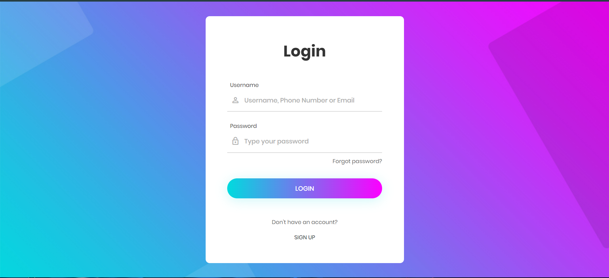

Khi bấm vào signup sẽ sang trang   
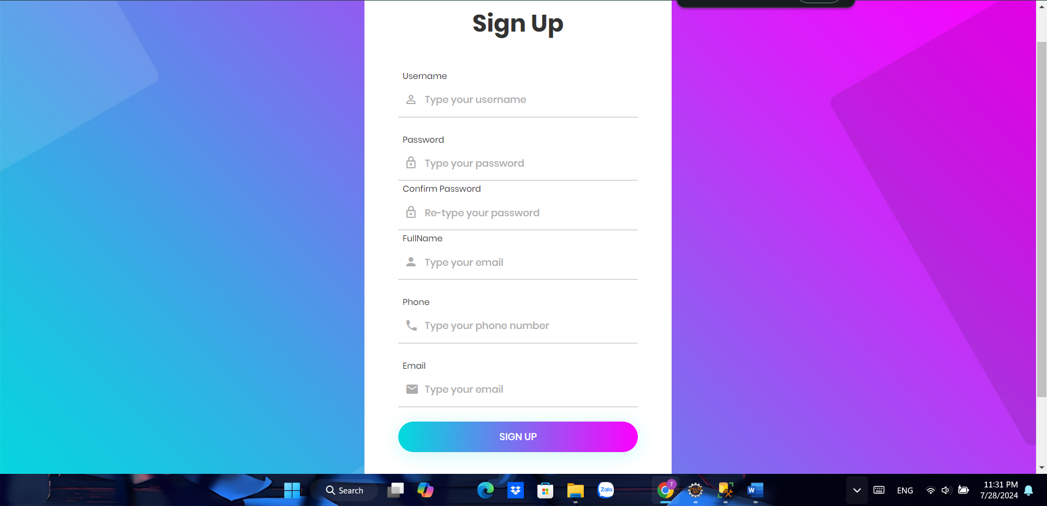

Khi nhập sai các trường hoặc định dạng sẽ trả về lại trang đăng nhập  
khi đăng nhập sai thông tin sẽ trả ra lỗi

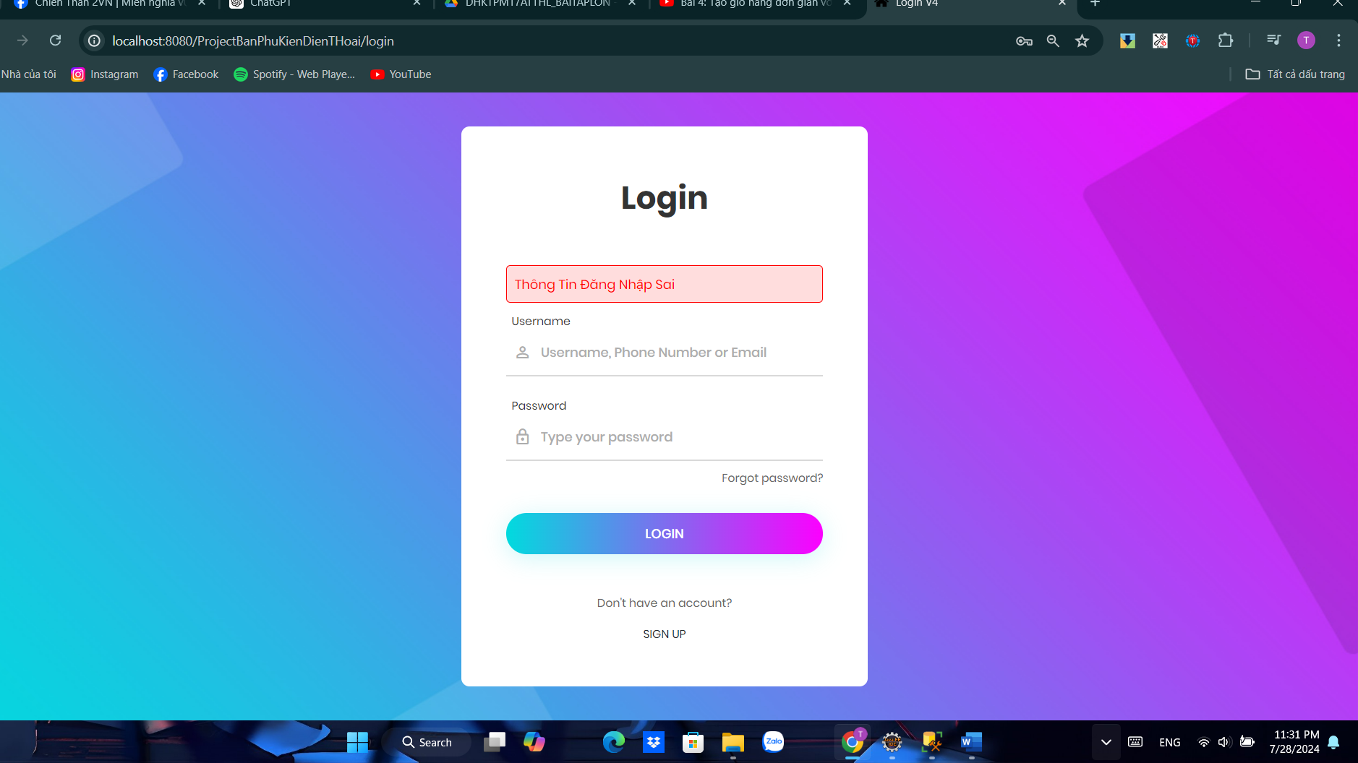

Khi đăng nhập thành công thì sẽ tiến hành lưu session à đổ dữ liệu category và product lên trang chủ

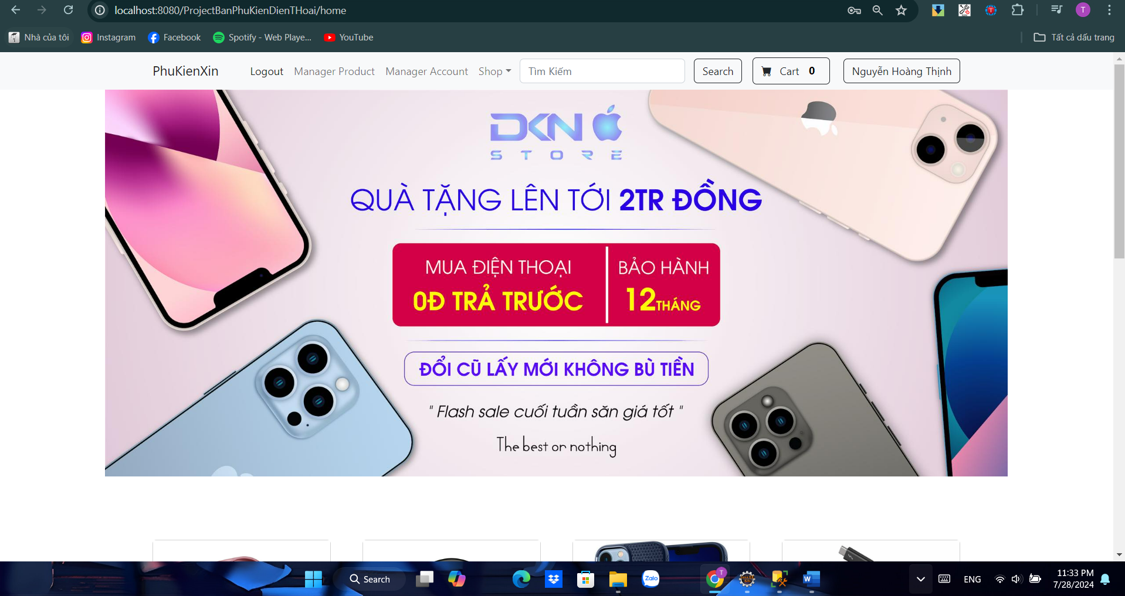

Khi đăng nhập sẽ được phân quyền mỗi account sẽ có 1 trường xác nhận ai là admin ai là người bán ai là người mua là isadmin và issell, ở đây là tài khoản vừa là admin vừa là người bán

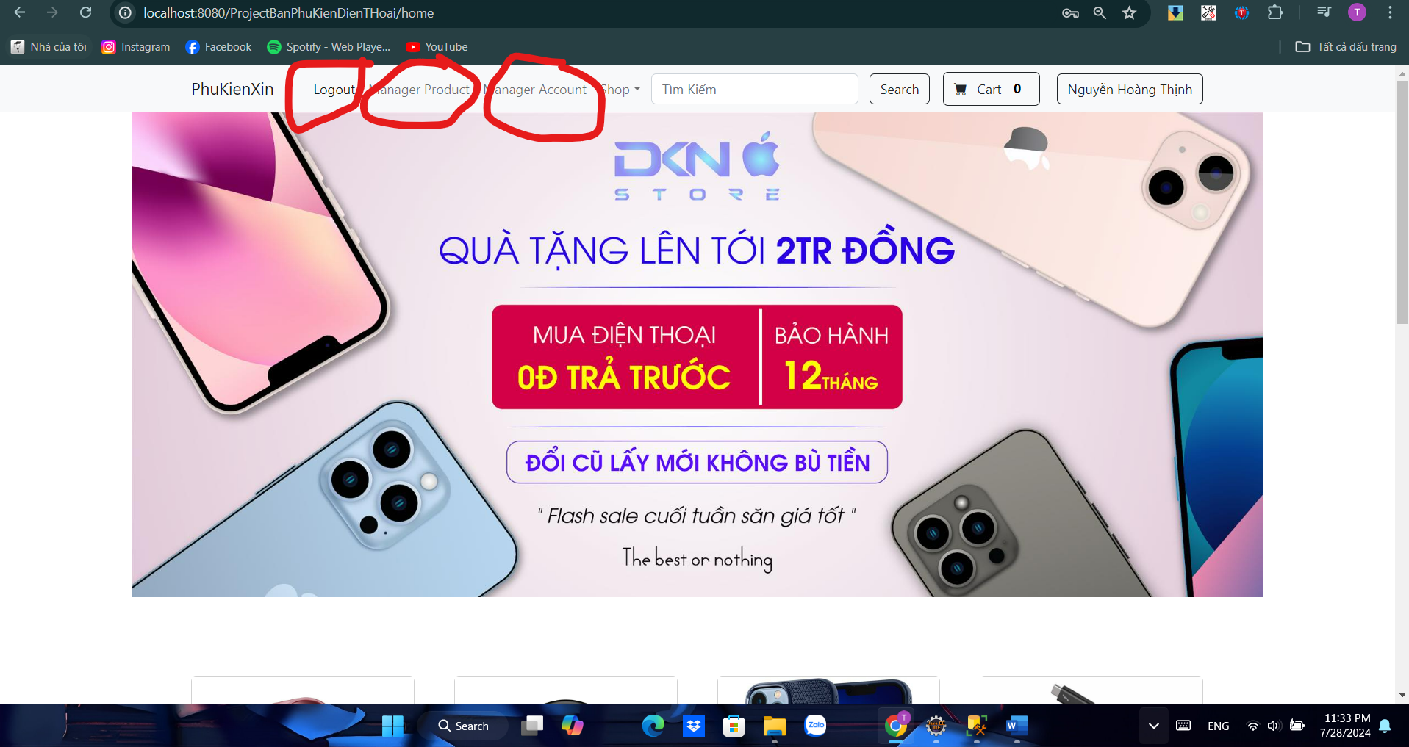

Còn đây là người bán nên chỉ hiện mỗi manager product  


Nếu là khách mua hàng bình thường không có quyền đăng thì sẽ không thấy gì cả

Và Khi nhấn vào đăng xuất thì đơn giản nó sẽ remove cái session acc đã lưu khi trước lúc đó sẽ trở lại trang chủ và nó hiển thị mỗi chữ login



Khi đăng nhập sẽ lưu session thông tin của account đó để dễ dàng lấy ra các trường isadmin à issell

Khi bấm vào product manager

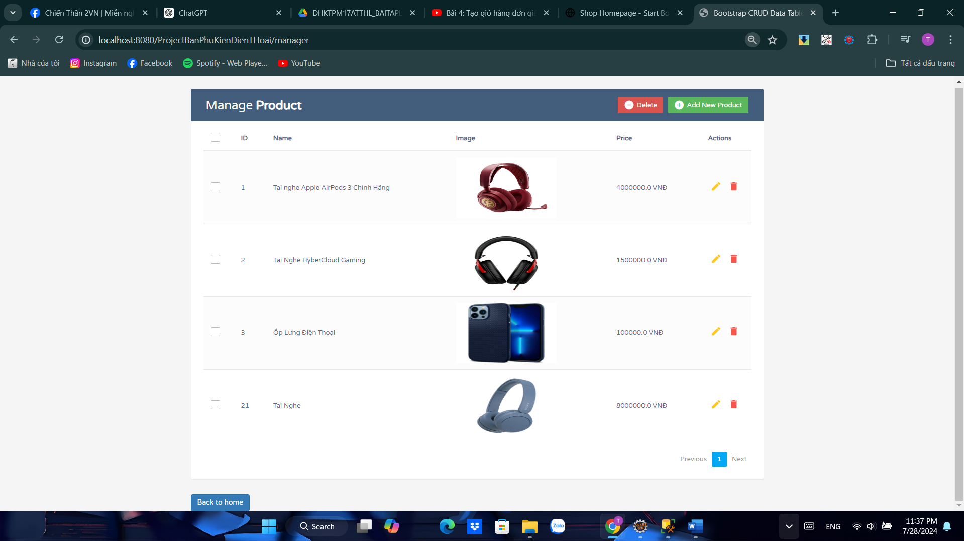

Thì họ có thể quản lý được sản phẩm mà họ đăng bán, có thể thêm, sửa xóa và cập nhật lại

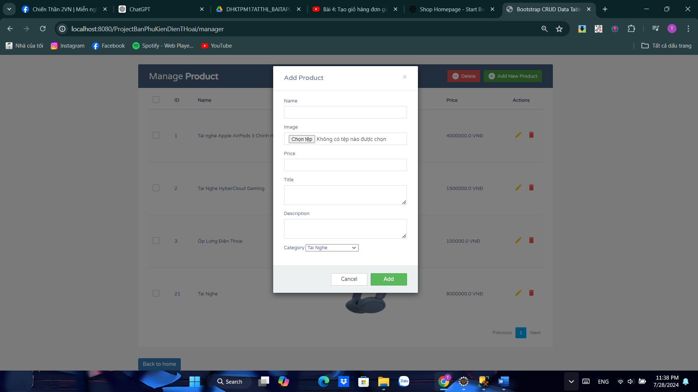

Tệp hình ảnh này là file nằm trong folder ImageProduct trong project nếu nằm ngoài sẽ lỗi,

Nếu muốn xóa một sản phẩm chỉ việc ấn vào icon thùng rác sản phẩm sẽ được xóa đi theo id của sản phẩm

1 trang chỉ hiển thị 4 sản phẩm nếu nhiều hơn thì chức năng phân trang sẽ tự động tạo 1 trang mới

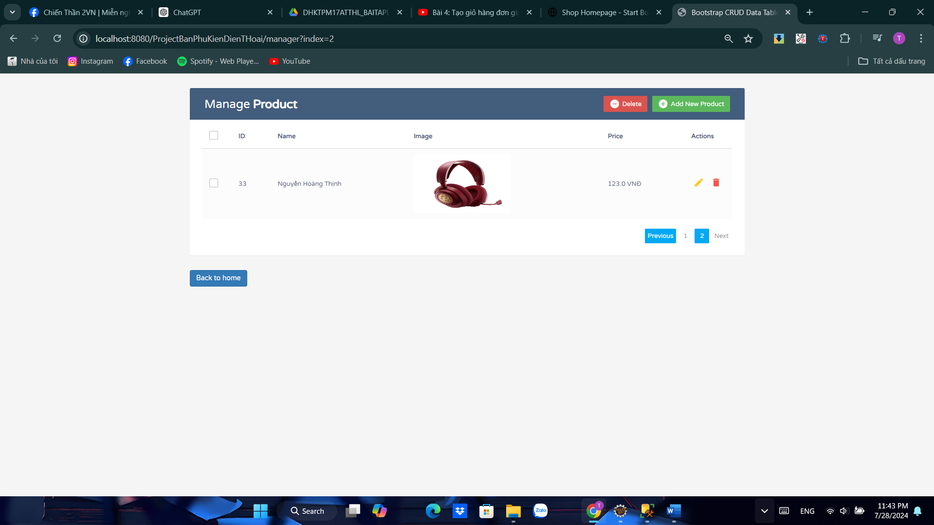

Chức Năng phân trang sẽ sử dụng truy vấn offset fetch để lấy số sản phẩm trên 1 trang, từ sản phẩm thứ bao nhiêu tới bao nhiêu qua sellid là id của Account

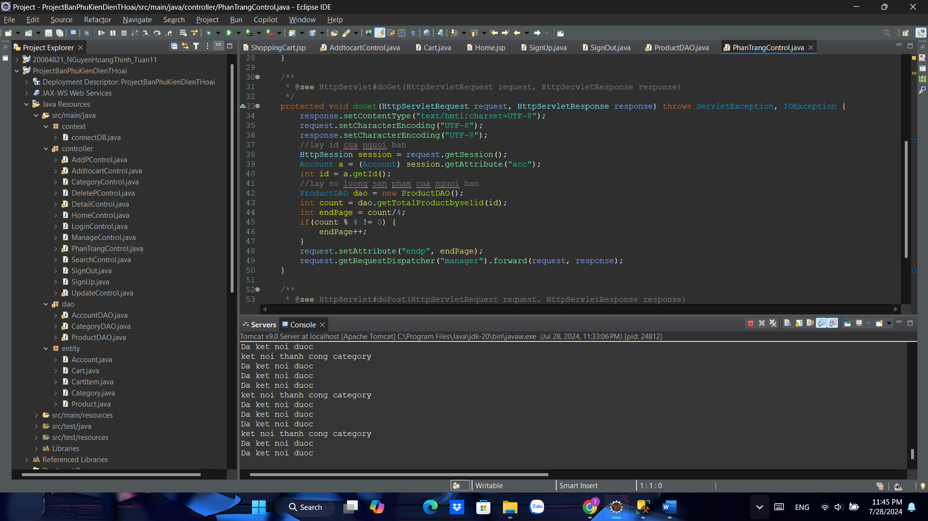

Các sản phẩm và category sẽ được đổ lên trang chủ thông qua home controller

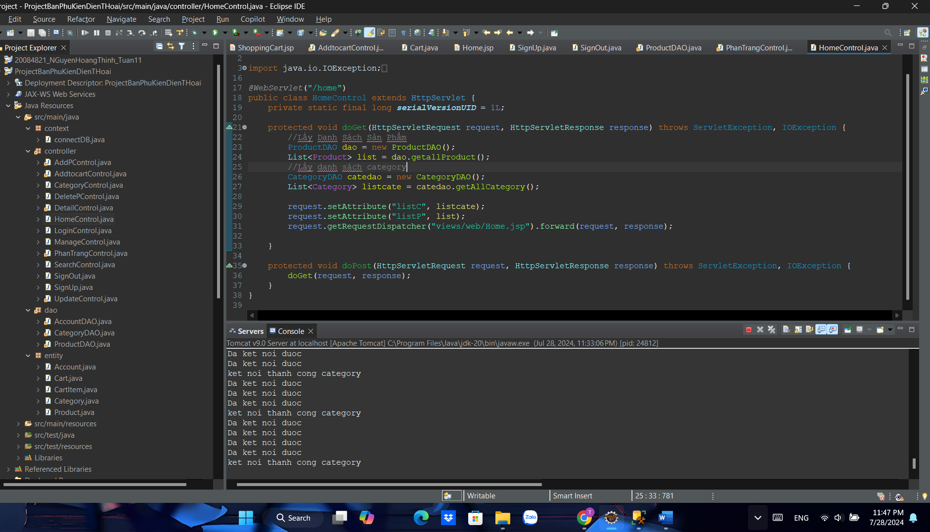

Nó sẽ gửi listC và listP sang home.jsp để có thể sử dụng lấy dữ liệu

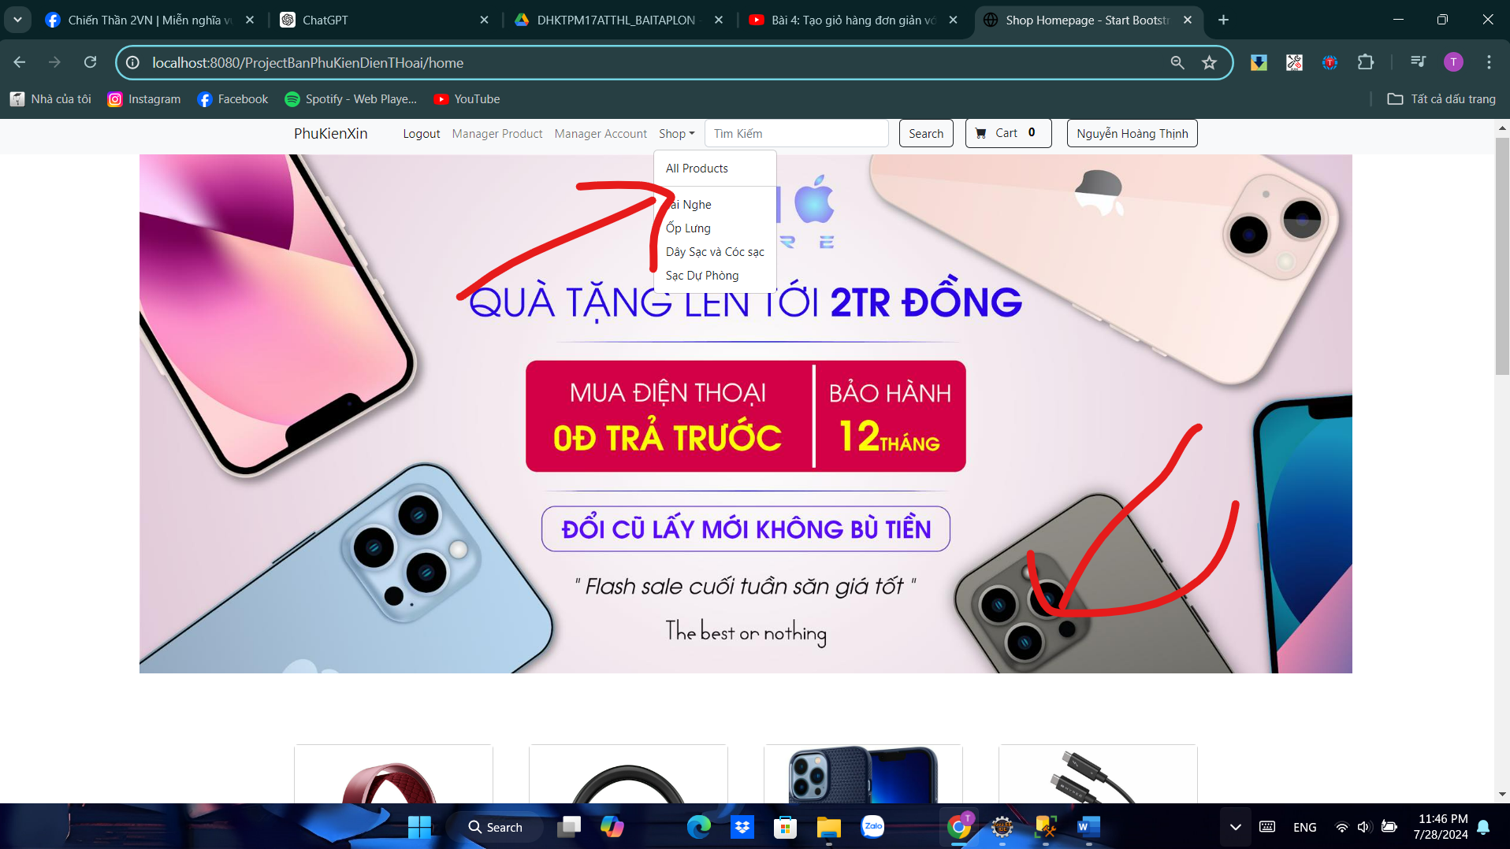

Chức năng tìm kiếm thì đơn giản ta sẽ sử dụng chức năng tìm kiếm sp theo tên

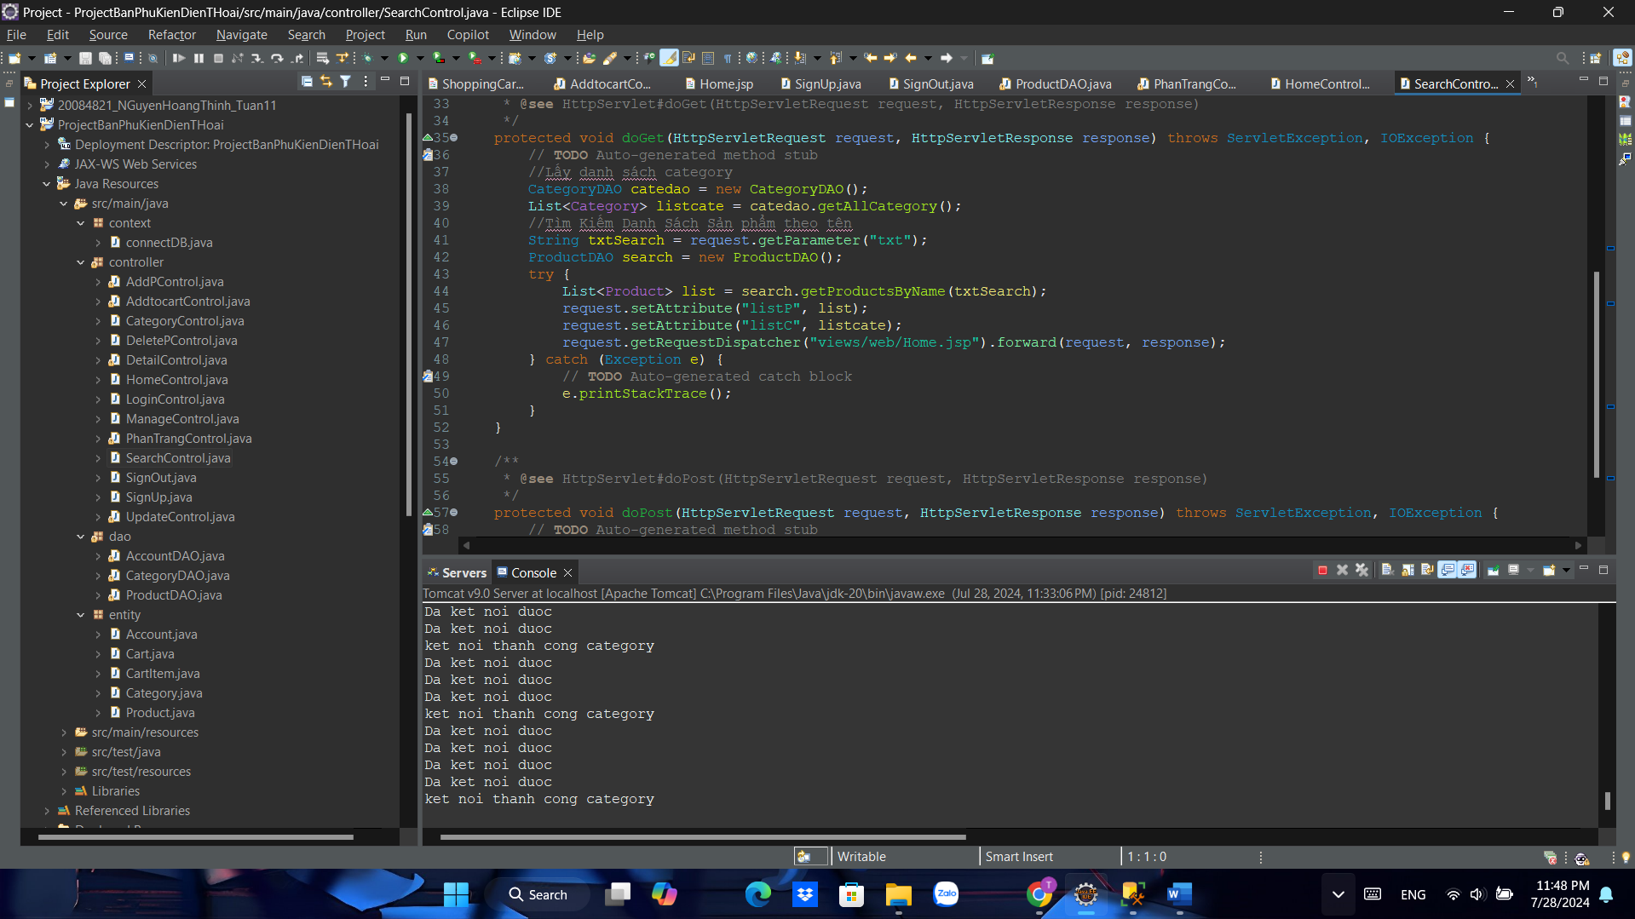

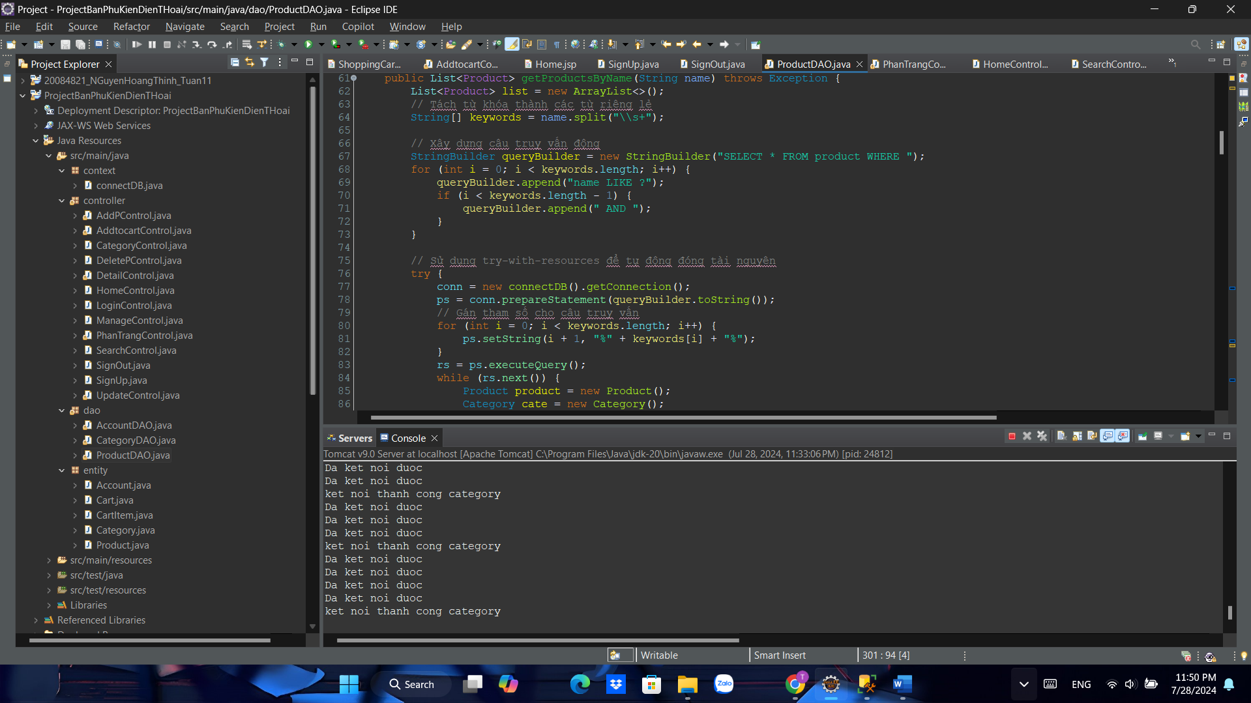

Khi đó lisP sẽ là một danh sách khác em muốn truy vấn kỹ hơn nên đã dùng chatgpt để serch truy vấn

Kêt quả sau khi serach

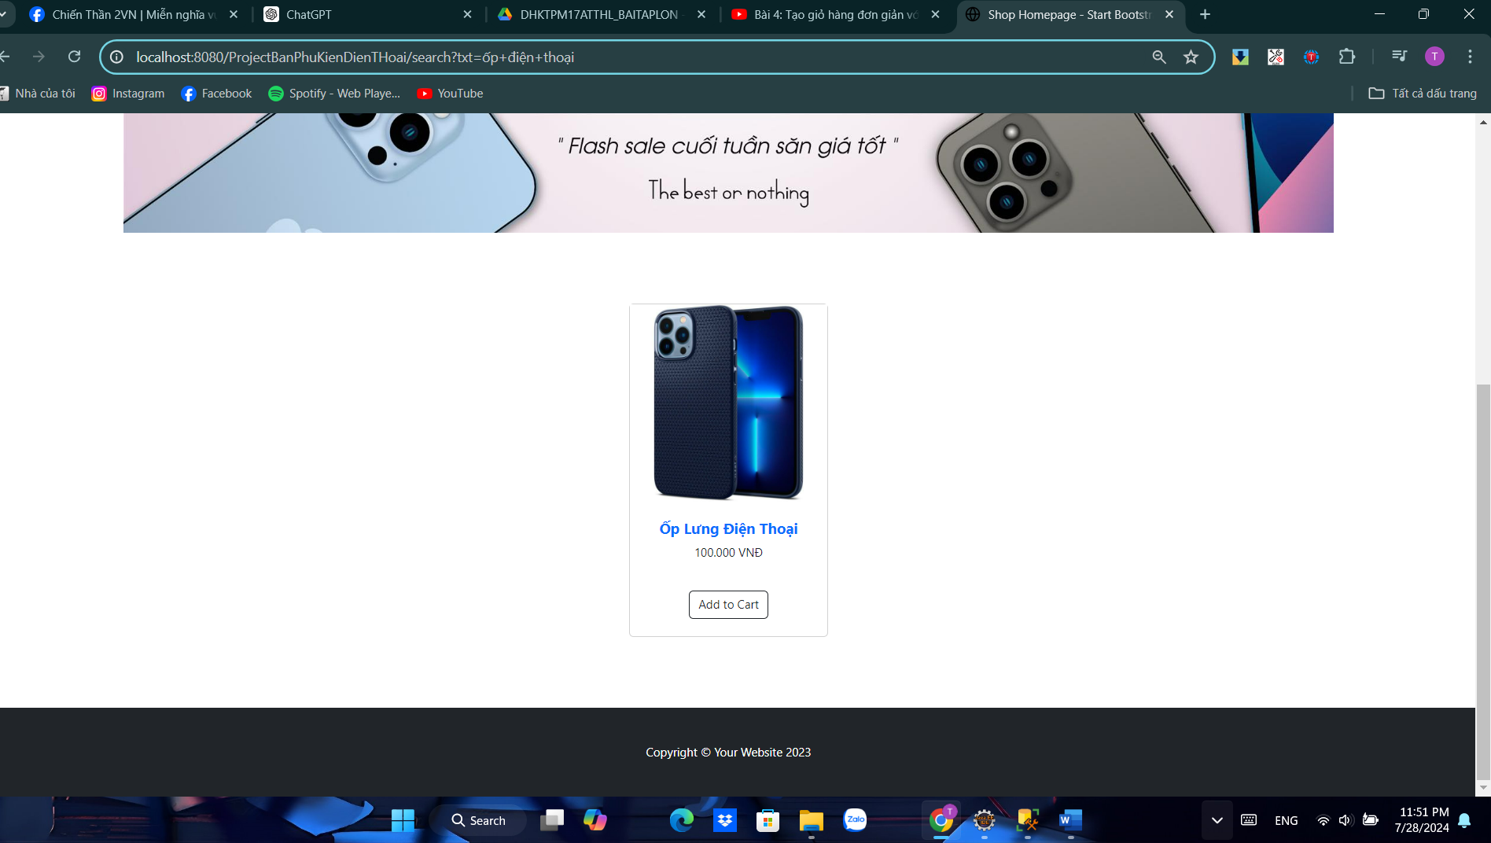

Em có làm chức năng giỏ hàng khi người dùng bấm vào add to cart thì nó sẽ tự động bỏ vào giỏ hàng và tăng cartsize lên, em làm lưu giỏ hàng trên session và khi bấm thanh toán sẽ lưu xuống data base nhưng không làm kịp

  
cứ bấm add to cart thì Cart sẽ tăng dần đều lên 1 logic em đều viết trong lớp Cart và CartItem, sau đó mới viêt Controller của Cart

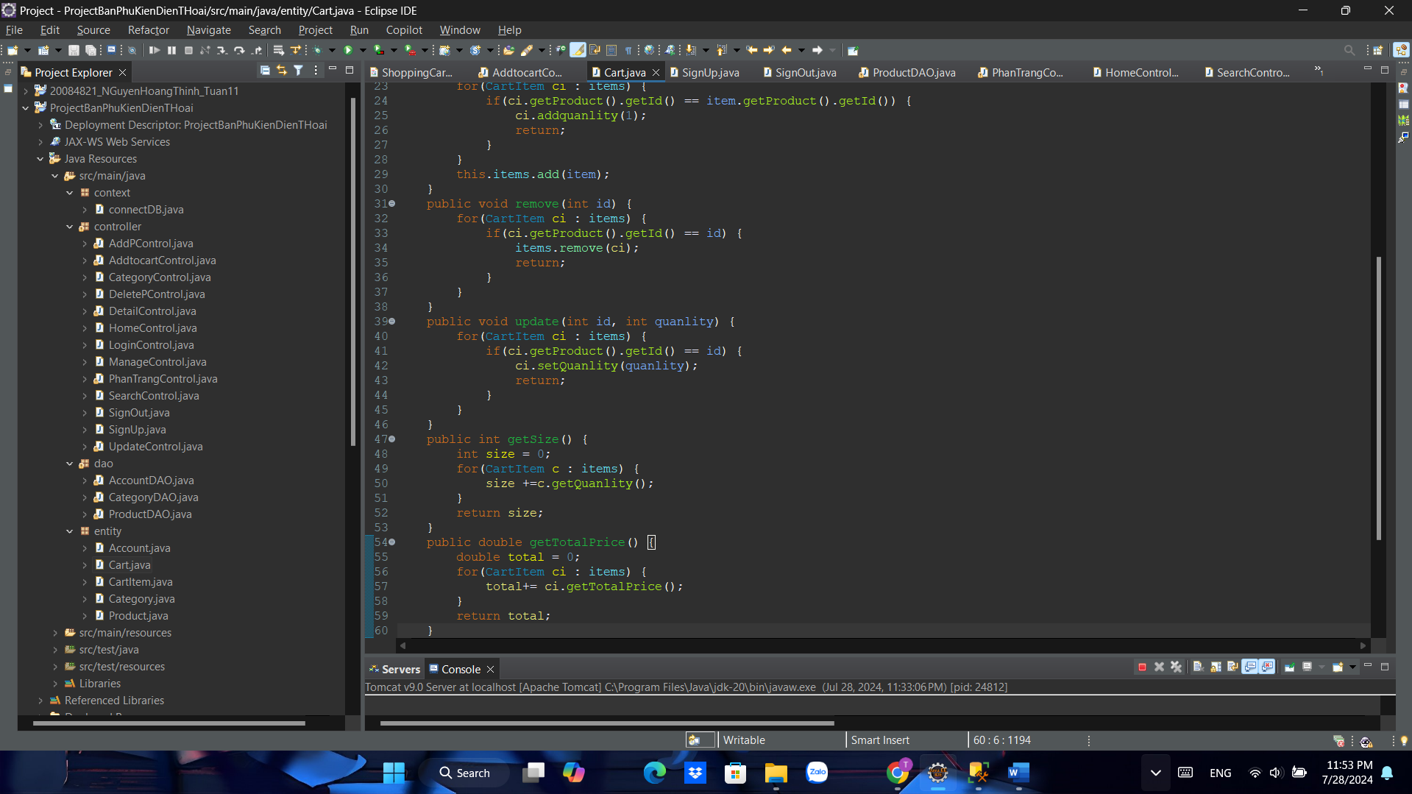

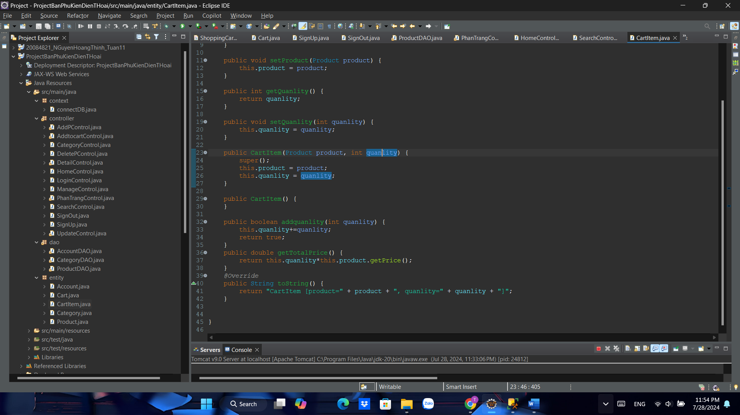

Khi bấm vào card sẽ gọi tới cái servlet add to cart và đổ dữ liệu từ Cart đã được lưu trong session lên

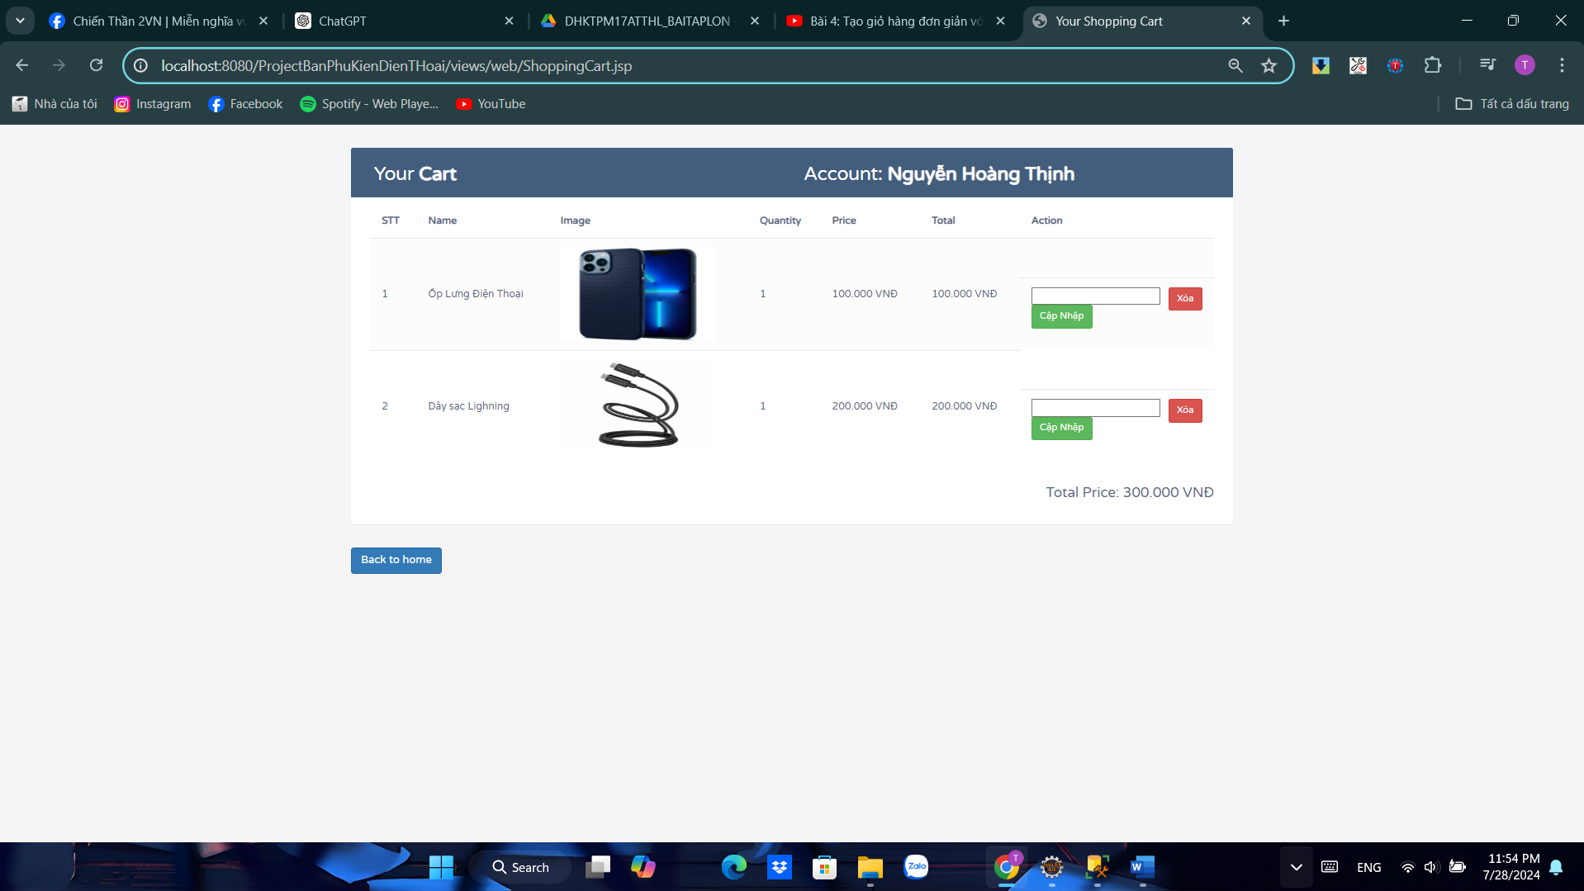

ở đây thầy có thể thêm sửa xóa sản phẩm và cập nhật lại số lượng tất cả đều viết bằng jsp và java thuần không sử dụng spring, vì lỗi khá là nhiều và em không fix được hy vọng thầy có thể chạy chương trình và trải nghiệm nó :V

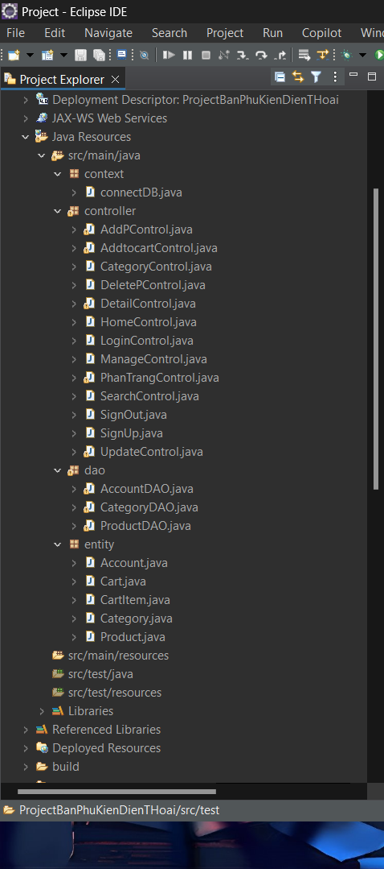

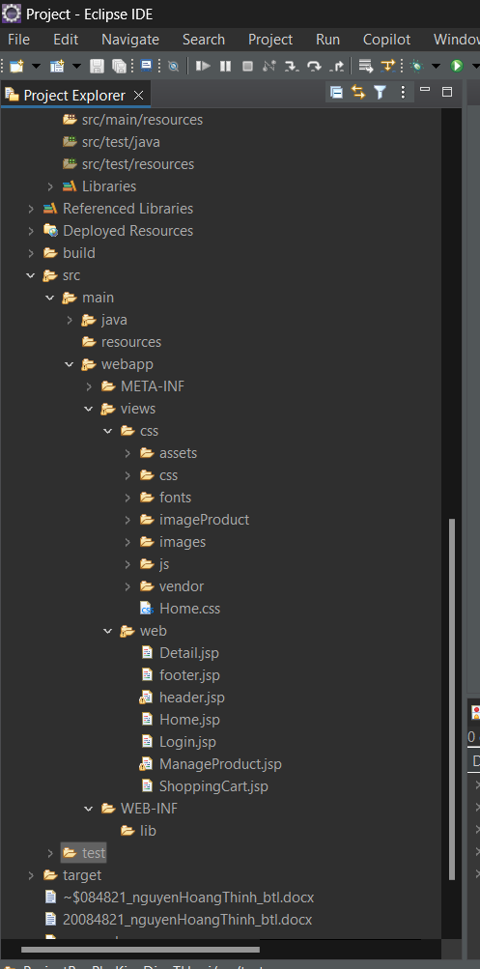  
đây là cấu trúc file của em context để conectdb, dao để thực hiện truy vấn và các chức năng, controller để lấy giữ liệu và gửi lên server

Em Có comment lại code trong các controller rồi ạ và xử lý 1 số trong jsp